浮力拔高训练
1、“辽宁舰，，航母已正式列入中国人民解放军海军系列，其满载时排水量(满载时排开水的质量)为6．75万n屯。则满载时其受到的浮力为
A。6．75×IO⁸N B．6．75x10⁷N
C．6．75×10⁴N D．6．75x10³N
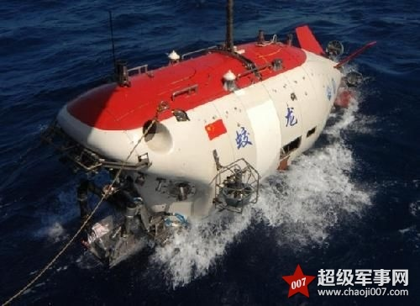
2、图示为我国首台自主设计的“蛟龙号”载人潜水器。2012年6月30日，“蛟龙号”成功 挑战7000m深度。不考虑海水密度的变化及水的阻力，关于“蛟龙号”的下列说法正确的是
第20题图
A.下潜过程中所受压强增大
B.下潜过程中所受浮力增大
C.匀速下潜时，其重力大于浮力
D.下潜过程中没有被压扁，是因为舱内气体压强与舱外液休压强相等

3、小张看到鸡蛋浮在盐水面上，如图所示，他沿杯璧缓慢加入清水使鸡蛋下沉。在此过程中，鸡蛋受到的浮力F随时间t的变化图像可能是下图中的（ ）
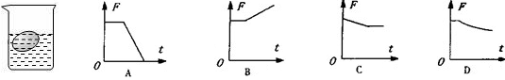

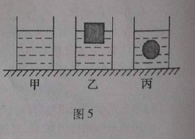
4、如图5所示，三个相同的容器内水面高度相同，甲容器内只有水，
乙容器内有木块漂浮在水面上，丙容器中悬浮着一个小球，则下列
四种说法正确的是（ ）
A．三个容器对水平桌面的压力相等
B．三个容器中，丙容器对水平桌面的压力最大
C．如果向乙容器中加人盐水，木块受到的浮力变大
D如果向丙容器中加人酒精，小球受到的浮力不变

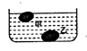
5、端午节那天，小明发现煮熟的咸鸭蛋有的沉在水底，有的浮在水面（如图所示）。若甲的体积比乙小，则下列分析合理的是
A.甲的质量比乙大 B．甲受到的浮力等于重力
C．甲的密度比乙大 D．乙受到的浮力大于重力

6、同一物块分别静止在甲、乙两种不同的液体中，如图所示。则物块在甲、乙液体中受到的浮力和液体密度大小关系是( )
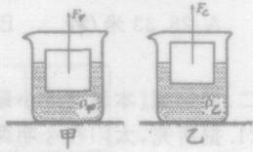
A．F_{甲}＜F_{乙}，ρ_{甲}＝ρ_{乙}
B．F_{甲}＜F_{乙}，ρ_{甲}＞ρ_{乙}
C．F_{甲}＞F_{乙}，ρ_{甲}＞ρ_{乙}
D．F_{甲}＝F_{乙}，ρ_{甲}＜ρ_{乙}
7、两手分别拿着一个小木块和一个大石块浸没在水中，同时松手，小木块上浮，大石块下
沉。比较松手时两者所受的浮力
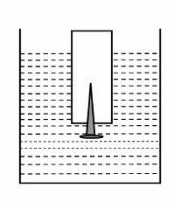
A．木块受的浮力大 B．石块受的浮力大
C. 两者受的浮力一样大 D．条件不足，无法比较
8、如图所示，一只未点燃的蜡烛的下端插入一根小铁钉，使蜡烛能直立漂浮在水面上，露出长度为L，当把蜡烛水面以上部分截掉后剩余部分
A．还会重新露出水面 B．不会重新露出水面
C．以上两种可能都有 D．无法判断是否会重新露出水面
9、一物块轻轻放入盛满水的大烧杯中，静止后有76g水溢出；将其轻轻放入盛满酒精的大烧杯中，静止后有64g酒精溢出。已知酒精的密度是0.8×10³kg/m³，则物块在水中的状态及物块的密度是
A．悬浮，1.0×10³kg/m³ B．漂浮，0.95×10³kg/m³
C．下沉，1.2×10³kg/m³ D．漂浮，0.90×10³kg/m³学科王

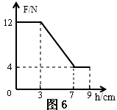
10、一弹簧测力计下挂一圆柱体，将圆柱体从盛水的烧杯上方离水面某一高度处缓慢下降，然后将圆柱体逐渐浸入水中。图6是整个过程中弹簧测力计的示数F与圆柱体下降高度h变化关系的图像。（g取10N/kg）下列说法正确的是（ ）
A. 当圆柱体刚好全部浸没时，下表面受到水的压强为700pa
B. 圆柱体受到的重力是8N
C. 圆柱体受到的最大浮力是4N
D. 圆柱体的密度是1.5×10³kg/m³
11、小华测的一个熟鸡蛋的质量是57.5，体积为55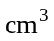，起密度为 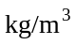 （计算结果保留两位小数）．她将熟鸡蛋浸没在水中后，熟鸡蛋下沉，下沉过程受到的浮力 （选填“变大”、“变下”或“不变”）．欲使熟鸡蛋悬浮，可向水中加 （选填“水”、“酒精”或“浓盐水”）．当熟鸡蛋悬浮时，液体密度 熟鸡蛋的密度．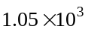
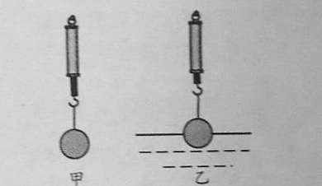
12、如图所示，把一木块放入水中，静止时木块有的体积浸入水中，木块的密度为 kg/m³；如果把该木块放入密度为0.8×10³ kg/m³的酒精中，静止时，如图所示。那么该木块下表面受到水的压强p_{水}与受到酒精的压强p_{酒} 的关系为p_{水} p_{酒} （填“大于”、“等于”、“小于”）。
水
酒精

13、如图10（甲）所示，弹簧测力计示数为5N。如图10（乙）所示，
小球一半浸在水中，测力计示数为2N。则小球受到的浮力为
__▲__N，小球的体积为__▲__cm³。剪断悬吊小球的细线，小球
在水中稳定时受到的浮力为__▲__N。（g取10N/kg）
14、一平底薄壁容器内装有3N的水，放在水平桌面上，容器与桌面的接触面积为20cm ²，容器 内水面高度10cm，则水对容器底的压力是_______。一个重为10牛的实心金属块，挂在弹簧秤下并浸入水中，当金属块体积的1/3浸入水中静止时，弹簧秤的示数为8牛，当把金属块全部浸入水中（未碰到杯底）时，弹簧秤的示数是 N。（g取10N/kg）
15、小明同学在探究影响浮力大小的因素时，做了如图19所示的实验．请你根 据小明的实验探究回答下列问题．
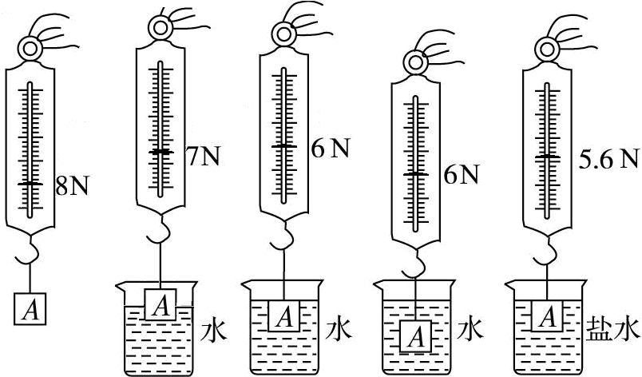

A B C D E
图19
（1）在C与E两图中，保持了排开液体的体积不变，研究浮力与 的关系；根据A与E两图所标的实验数据，可知物体浸没在盐水中所受的浮力为 N．
（2）小明对ABCD四个步骤进行了观察研究，发现浮力的大小有时与深度有关，有时与深度又无关．对此正确的解释是浮力的大小随着排开水的体积的增大而 ，当物体完全浸没在水中后排开水的体积相同，浮力的大小与深度 ．
（3）在小明实验的基础上，根据有关实验数据，可以计算出盐水的密度为 kg/m³．
N

0
1
2
3
4
5
0
1
2
3
4
5
图13

16、由某种合金制成的两个大小不同的工艺品，其中一个实心，一个空心。小明为判定哪个是空心的，进行了如下实验。（已知ρ水 = 1.0 g/cm3，取g = 10 N/kg）
【实验过程】将下列实验步骤中空白处补充完整。
①用弹簧测力计测出小工艺品的重力G1 = 2 N。
②将挂在测力计下方的小工艺品浸没水中，小工艺品受到 个力
的作用，此时测力计的示数F1 = 1.6 N，则浮力F浮 = N。
③用测力计测出大工艺品的重力G2 = 3 N。
④如图13所示，将挂在测力计下方的大工艺品浸没水中，测力计的示数
F2 = N。
⑤合金的密度ρ = g/cm3，则 （选填“大”或“小”）工艺品是空心的。
【拓展应用】空心工艺品空心部分的体积是 cm3。

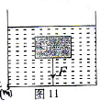
17、如图11所示，体积为V=200cm³的木块在绳子拉力F=0.8N的作用下完全浸没在水中（g=10N/kg，ρ水1.0×10³kg/m³,绳子重力不计）。求：
（1）木块此时受到浮力。
（2）木块的重力。
（3）剪断绳子，木块静止时排开水的体积。

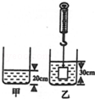
18、如图所示，放在水平桌面上的薄壁圆柱形容器重6N，底面积100cm²，弹簧测力计的挂钩上挂着重为27N的金属块，现将金属块浸没水中，容器内水面由20cm 上升到30cm（g=10N/kg）．求：
（1）金属块未放入水中时（如图所示），容器底部受到的水的压强：
（2）金属块的密度；
（3）金属块浸没水中静止后弹簧测力计的示数；
（4）金属块浸没水中后（未于底部接触），容器对桌面的压强．

19、中国第一艘航母﹣﹣“辽宁舰”已于2012年10月正式服役，其最大吃水深度为10.5m（指最底部到水面的竖直距离），排水量达6.7×10⁴t，舰载机50余架，它将为保护我国领土领海发挥重要的作用．（取ρ海水=1.0×10³kg/m³，g=10N/kg）
（1）每次战机从甲板起降前，机组成员要对甲板进行地毯式排查．已知飞行甲板长300m，排查时人的行走速度约为1.5m/s，则船员从船头到船尾进行一次排查需要多长时间？
（2）当“辽宁舰”达到最大吃水深度时，其底部受到海水的压强为多大？
（3）当一架质量为20t的舰载机起飞后，航母排开海水的体积减小了多少？
